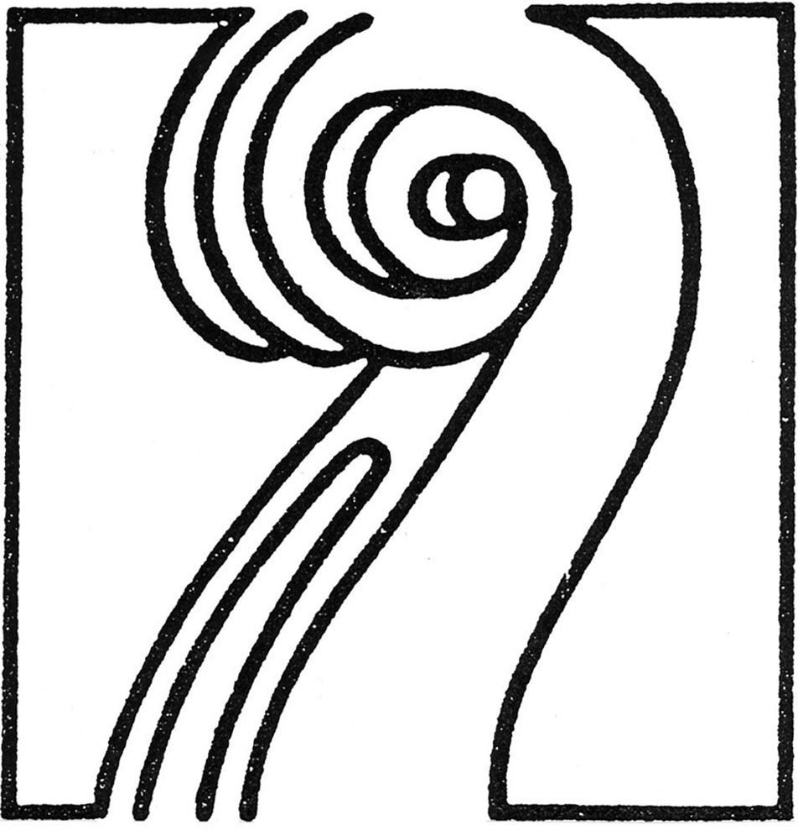

ESPERGÆRDE MUSIKFORENING

38.sæson 2017/2018 April 2018
Nyhedsbrev nr. 324

Musikforeningens sæson afsluttes med en koncert med landets fornemste barokorkester, Concerto Copenhagen, som under ledelse af Alfredo Bernardini vil spille Bachs 4 orkestersuiter. Suiterne byder på 2 af barokmusikkens mest slidstærke evergreens: Badinerie fra suite nr.2 med en virtuos fløjtesolo, og Air fra suite nr.3, den såkaldte ’Bachs Air på G-strengen’. Orkestret fremfører musikken på historiske instrumenter og med historisk bevidsthed. Concerto Copenhagen gør med sin energi og entusiasme den gamle musik vital, nærværende og nutidig.

Søndag den 15.april kl.16:00 Mørdrup Kirke

Concerto Copenhagen
Alfredo Bernardini, dirigent

Johann Sebastian Bach Orkestersuite nr.4, D-dur, BWV 1069
(1685 - 1750) Ouverture - Bourrée I & II - Gavotte -
Menuet I & II - Réjouissance

Orkestersuite nr.2, h-mol, BWV 1067
Ouverture - Rondeau - Sarabande -
Bourrée I & II - Polonaise - Menuet - Badinerie

P A U S E

Orkestersuite nr.1, C-dur, BWV 1066
Ouverture - Courante - Gavotte I & II - Forlane -
Menuet I & II - Bourrée I & II - Passepied I & II

Orkestersuite nr.3, D-dur, BWV 1068
Ouverture - Air - Gavotte I & II -
Bourrée - Gigue

Bemærk venligst, at ændringer i programmet kan forekomme

Concerto Copenhagen blev stiftet i 1991 af en gruppe danske og svenske musikere, der havde fattet interesse for tidlig musik, historiske instrumenter og opførelsespraksis. I 1999 blev cembalisten Lars Ulrik Mortensen kunstnerisk leder af orkestret, og CoCo regnes i dag for et af Europas fineste klassiske kammerensembler. Orkestret har en imponerende turnévirksomhed på programmet og har i de seneste år virket som ‘husorkester’ på Det kgl.Teater, når der har stået en Händelopera på plakaten.

Violin I: Fredrik From. Violin II: Peter Spissky. Viola: Antina Hugosson.
Cello: Mime Brinkmann. Kontrabas: Megan Adie.
Fløjte: Katy Bircher. Obo: Alfredo Bernardini. Antoine Torunczyk, Lars Henriksson.
Fagot: Lisa Goldberg. Trompet: Robert Farley, Christopher Pigram, Howard Rowntree.
Pauke: Patrick Raab. Cembalo: Marcus Mohlin.

Alfredo Bernardini er Concerto Copenhagens 1. gæstedirigent og leder 1-2 projekter årligt. Alfredo har været tilknyttet Concerto Copenhagen siden 2009. Han er født i Rom og er uddannet oboist fra konservatoriet i Haag. Som specialist i barokobo optræder Alfredo som solist over det meste af verden med ledende tidlig-musik-ensembler som Freiburger Barockorchester, The English Concert, Amster-dam Baroque Orchestra med flere. For nylig var Alfredo solist i Concerto Copenhagens meget vellykkede uropførelse af Karl Aage Rasmussens koncert for barokobo og barokstrygere.

Bachs orkestersuiter, BWV 1066-69

Bachs virke falder i 3 perioder: I Weimar, hvor han fra 1708 til 1717 er knyttet til hofkapellet som organist og koncertmester, ved fyrstehoffet i Köthen fra 1717 til 1723 - og den mest kendte tid, i Leipzig ved Thomaskirken, hvor han er kantor fra 1723 og til sin død i 1750. Og der er tydeligt at se, hvordan Bachs værker er blevet til i nøje forbindelse med hans daglige virksomhed: når han er organist skriver han orgelværker, når der ved hoffet i Köthen skal bruges hofmusik til mere muntert brug, skriver han koncerter, suiter og sonater, og når han er tilknyttet en kirke og har både kor og orkester til sin rådighed, skriver han kantater og andre korværker.

Orkestersuiterne er formentlig blevet til i tiden ved hoffet i Köthen, et lidt afsides beliggede fyrstendømme mellem floderne Elben og Saale, ca 50 km nordvest for Leipzig. Her tilbringer Bach nogle af de mest harmoniske år i sit liv, hos en fyrste som er musikalsk og som giver ham gode arbejdsvilkår. Desuden har han godt uddannede musikere med stor erfaring til sin rådighed. Her skaber han de fleste af sine storslåede og mest populære instrumentalværker - mange af dem i serier på 6: fx de seks cellosuiter, de 6 franske suiter for cembalo og ikke mindste de 6 Brandenburgkoncerter.

Vi ved ikke, om der oprindelig har været 6 orkestersuiter, men i hvert fald har kun 4 overlevet. Vi ved heller ikke præcist i hvilken anledning, Bach har skrevet suiterne. Faktisk er der heller ikke nogen, der ved med sikkerhed, hvornår suiterne er skrevet, idet ingen af dem er dateret. De er blevet kopieret af mange forskellige kopister i årene omkring 1730, ingen af dem er i Bachs håndskrift, så man kan kun vurdere dem ud fra papirkvaliteten.
Ud fra kopierne ser det desuden ud, som om suiterne oprindelig er skrevet udelukkende for strygere. Forskere har også opdaget, at rækkefølgen har været, at Suite nr 4, BWV 1069 er komponeret som den første, og herefter med nogle år imellem dem, nr 2 BWV 1067, nr 1 BWV 1066 og nr 3 BWV 1068 - som også er den rækkefølge, de spilles i dag.

De fire orkestersuiter består hver af en serie dansesatser indledt af en ouverture. Siden Bach ikke gav disse suiter en egen overskrift, kaldes de i dag ofte bare “ouverturer” efter den første sats. Ouverturen fylder meget i alle 4 suiter og er en sats med meget skarpt punkterede rytmer efterfulgt af en fuga, med fyldige koncertante passager afsluttende med en variation af indledningen. Og efter den omfangsrige førstesats præsenteres vi for en lang række dansesatser i vilkårlig rækkefølge, menuetter, gavotter, bourréer og en enkelt gigue.
Mens åbningssatserne, ouverturerne, har hele orkestret med, sættes instrumentgrupperne op mod hinanden på en relativ enkel måde i dansesatserne, særligt i 1. og 2. suite.

Suiterne indeholder i hvert fald to af barokmusikkens mest slidstærke evergreens: Slutsatsen Badinerie (fransk for “spøg”) fra suite nr 2 i h-mol med en virtuos fløjtesolo, og anden sats, Air, fra suite nr. 3 i D-dur som i en tysk violinists udgave for violin og klaver blev et veritabelt hit allerede omkring 1900 (siden kendt som "Bachs Air på G-strengen").
Lisbeth Ringsholt
Espergærde Musikforening afholder ordinær generalforsamling onsdag den 23.maj kl.19:30 på Espergærde Bibliotek. Her vil næste sæsons program blive præsenteret.

Concerto Copenhagen modtager støtte fra Statens Kunstfond, Augustinus Fonden, Det Obelske Familiefond, og Oticon Fonden. Denne koncert gennemføres med særlig støtte fra Aage og Johanne Louis-Hansens Fond.

Espergærde Musikforenings koncerter nyder værdifuld støtte fra E.I.F.s venner samt fra

